hyper-QU を活用した温かい学級づくりを考える　その２

安芸市教育研究所　特別研究員　吉本　慶子

１　はじめに

Ａ市立の小中学校に通う児童生徒は約1,200名と決して数は多くないが、学校規模は様々で、小中合わせて11校のうち複式学級を抱える学校が４校ある。一方、300人を超える学校もあり、各学校の課題は多岐にわたっている。

生徒指導上の諸問題のなかでも、「不登校」の問題はＡ市における積年の課題である。過去６年間を振り返っても不登校児童生徒数は一進一退を繰り返しており、厳しい状況が続いている(図１)。



図１　Ａ市不登校児童生徒の出現率の推移

　　Ａ市は平成24年度より２年間にわたり「温かい学級づくり応援事業」の重点支援を受けている。小中学校の全教員が「よりよい学校生活と友達づくりのためのアンケートhyper-QU (以下hyper-QU)」等を活用した児童生徒理解に努め、子どもたちが安心して、学校生活が送れる“温かい学級づくり”

に取り組んできた。

２　研究の目的

　　「温かい学級づくり応援事業」を通して「よりよい人間関係づくりのできる子どもたちの育成」及び各学校における「温かい学級づくり」を推進する。特に中学校を中心に昨年度の成果と課題をもとにした取組を進め、hyper-QU 等を活用した温かい学級づくりについて検討する。

３　検証の視点

①楽しい学校生活を送るためのアンケートQ-U(以下Q-U)及びhyper-QUにおける「学級生活満足群」に位置する子どもの割合の変化

②教員の児童生徒理解や学級経営に関する意識の変容

③不登校児童生徒数の変化

４　研究の内容

(1)　平成24年度の取組の成果と課題

ア　成果

　　　　①教員のhyper-QUについての理解を深めることができた。

　　　　②hyper-QU 及びQ-Uにおける「学級生活満足群」に位置する児童生徒の割合が増加した。

　　　　③長期欠席傾向の割合が、小学校・中学校ともに減少傾向が見られた(平成24年12月末)。

イ　課題

　　　　①年間を見通した計画的なhyper-QUの実施や分析検討会を行う必要がある。

　　　②学校全体として人間関係づくりプログラム（ソーシャルスキルトレーニング〔以下SST〕や構成的グループエンカウンター〔以下SGE〕の活動など）を計画的に行う必要がある。

　　　③安心して学習できる環境を作り、授業の中でも子ども同士がかかわり合う場面を設定するよう意識的に取り組む必要がある。

　　　　④小中連携・小小連携の充実を図り、中１ギャップの解消に努める必要がある。

(2)　平成25年度の取組

昨年度はhyper-QUの理解を進めるなどの研修会を中心とした取組であったが、本年度はそれに加え、各校での実践を充実させるための支援が行われた。小学校に比べ、不登校が多い中学校に重点をおいた取組を進めた。

ア　研修会の実施

　　　　Ａ市内の小中学校において温かい学級づくりを進めるために、表１のような研修会を行った。

表１　平成25年度　Ａ市における温かい学級づくりを進めるための研修会

|  |  |
| --- | --- |
| 全市研修会 | ８月　『夏の学習会』　[講師] 高知大学　鹿嶋真弓　准教授  「意欲を引き出すエッセンス　～キャリア教育の視点から～」 |
| 各中学校区  研修会 | 【Ｂ中学校区】〔講師・スーパーバイザー〕高知大学　鹿嶋真弓　准教授  ４月 ６月 10月 12月 ２月　年間５回（詳しくは後述）。  【Ｃ中学校区】〔講師・スーパーバイザー〕名城大学　曽山和彦　准教授  ５月「温かい学級づくり～ソーシャルスキルと自尊感情を育む小中連携の在り方～」  　　　　◎新入生全員対象に講話「聴き方 話し方 名人」  ７月「hyper-QUを活かした学級経営」［講師］高知大学　鹿嶋真弓　准教授  12月「温かい学級づくりのために」 |
| 校内研修会等 | 【教育支援センター関連】　[講師]心の教育センターチーフ  ７月 チーム支援について講演（教育支援センター運営委員学習会）  11月 不登校事例研究（市教研不登校部会）  【各学校への支援】[講師]心の教育センター指導主事  ７月　Q-Uの分析と活用（D小）  ８月　Q-Uの分析と活用（E小）  11月　中学校1日入学（C中）、Q-Uの活用と分析（D小） |

　イ　Ｂ中学校の取組

高知大学鹿嶋真弓准教授にＢ中学校のスーパーバイザーとして重点的にかかわっていただき、校内研修会を年間５回実施することができた。hyper-QUの分析やすぐに活用できる様々な取組、また、学級経営のあり方などについて研修することができた。

(ｧ)　年間計画の作成と具体的取組の実施

Ｂ中学校では、年度当初にhyper-QUの実施日や分析検討会、スーパーバイザーを招いての研修会の日程を年間計画の中に組み込んだ。hyper-QUの実施→分析検討会で支援の方向性や具体的な手立ての検討→支援の実践→hyper-QUの実施というサイクルで年間の取組を進めることができた。

(ｨ)　研修会の実施

年間サイクルに合わせ、スーパーバイザーを招聘してその時期や学校の状況に合わせたテーマで研修会を行うことができた。

４月 「hyper-QUを活かした学級経営」

第１回目の研修会は、学校組織が決まったばかりの４月２日に開催された。アセスメント（見立て）の一つとしてのhyper-QUのデータの読み取り方や活用など、理想的な学級集団を作るために学級担任がこの１年の構想図を描けるような内容であった。

【感想】

○新学期になって学級集団づくりのルールの定義をやり直すことやゼロ段階での集団づくりを学べた。経験に基づいた話で、大変興味を持って聞くことができた。学級だけでなく、教科指導に役立つものでもあり良かった。

○Q-Uを生徒とのかかわりという視点から考えることができた。生徒とかかわる時、先入観から入るのではなく、つながりを持つことが信頼関係を築く第一歩なのだと感じた。

６月 「hyper-QUの結果から支援が必要な生徒への対応について」

第１回目のhyper-QUの結果を受けて、要支援群の生徒にどのように対応していく

か、また、目立つ行動をする特定の生徒にどう対応し、周りの生徒にどういう働きかけをすればいいいかということに焦点を置いた内容であった。

【感想】

○実践を交えながらのお話で、自分の生徒の姿を思い浮かべながら聞いていました。学習意欲のない生徒への手立てとしての評価表の工夫や、ライフチャートに記入しながら改善策を探っていく（特に１点に絞って行う）など大変参考になった。

○日々の忙しさにかまけて子どもたちの良さを引き出すことができていない自分に気づき、反省させられた。生徒を前にして本当に苦悩の毎日だが、日頃モヤモヤしていたものの解決の糸口が見えたように思う。

10月 「小集団から中集団成立の過程について」

教員が学年団に分かれ、１回目と２回目のhyper-QUの結果を分析した。講師には各学年を順に回ってもらい、直接アドバイスをいただいた。講演は、事前の学年会に関する話題やいかにルールを内在化・習慣化させるかという内容であった。また、研修会アンケートでは、これまでの研修会で学んだことで実際に実践してみたことを問うたところ、図２のような記述がみられた。

【感想】

○研修で得たものは使ってみないといけない。使って生徒の反応等を見て、ふり返り、次につなげていかなければならないと感じた。

○Q-Uを多くの目でみていくことで、今まで気づかなかったことに気づかされた。Q-Uは漠然としたものが数値化されるので変化として見やすく、今回見るポイントのしぼり方がわかった。また、ちょっとしたことで子どもたちの意識が変わるということを改めて感じた。

今までに実際にやってみたこと

感想や生徒の反応

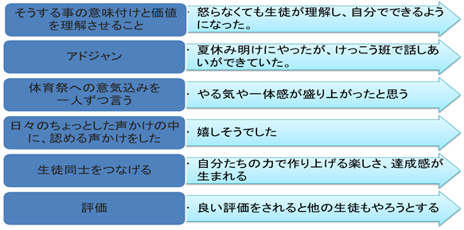

図２　研修会後に実際やってみたことについて（教員アンケートから）

1

12月「個への対応について」～うまくいったこと・うまくいかなかったこと～

学年会を前回よりも長く設定し、学年ごとに講師にかかわっていただくことで、より具体的な事例について相談することができた。今までの実践の“棚卸し”をして、「効果的」なことを「効率的」に行うにはどうすればよいかという内容であった。

【感想】

○気になる子どもたちへのアプローチを教えていただき、３学期からの指針にすることができると思う。

○以前の研修会で先生が紹介して下さった“がんばりカード”を授業で実践している。すると、ツンとしていた生徒が「マル(○)ちょうだい！」と前を向くようになった。前から認めてもらいたい雰囲気は出していたが、どこを認めてあげれば良いのかわからず困っていたので、本当にやって良かったと思った。

２月「これまでの取組のまとめと今後の方向性」

　　　最後の回ということで、各学年で付箋を使ってふり返りを行った。教員が取り組んで良かったこと・改善が必要なこと、生徒たちのプラスの変化・改善が必要なところを４色の付箋に分けて記入し、１枚の模造紙にまとめた。また、学年末に学級で行える具体的な活動を学んだ。

　【感想】

　　○今の学級や他学年の現状がわかり、これからの学級のあり方、自分の指導の仕方を見つけるきっかけになった。目の前にいる生徒がどのような姿になってほしいかを考えて、学級指導をしていこうと思う。

(ｩ)　仲間づくりの活動

○定期的なSGE・SST…隔週で帰りの会や学活の時間を使い、自己理解や他者理解をねらいとし、人の話を聴く力・話す力を育む活動（『アドジャン』『二者択一』『一週間のあなた』『○○ビンゴ』など）を学校全体の取組として計画した。

　　○行事への取組…体育祭での学級対抗の大縄跳びやムカデ競争をはじめ、合唱コンクールなど学級の団結力を必要とする取組の中で、子ども同士をつなぐことを意識し、より高度な目標に向けて頑張ることができるように工夫して指導した。

　　　○コミュニケーション活動の公開授業…学期に１回計画し、実施した。

　　　　（内容）３年『教室はどこだ？』、２年『宝さがし』

(ｪ)　個への対応

○「あゆみ（生活記録帳）」の利用…毎朝、「あゆみ」を提出させ、書かれている内容から生徒の心境や生活の変化に気を配るだけでなく、コミュニケーションをとる方法の一つとして利用した。

○声かけ・個人面談…教室への移動中など少しの時間を見つけて、個々の生徒に声かけをしたり、個人面談を行ったりするなど個別にかかわりを持つよう努力した。

５　考察

(1)　Q-U学級生活満足群に位置する子ども(Ａ市小1～中３)の割合の変化



図３　Ａ市(小１～中３)のQ-U学校生活満足群の割合

　　　　　　　　　　　　　　　　　　　　　　　　　　　　　　学級生活満足群に位置する

　　　　　　　　　　　　　　　　　　　　　　　　　　　　　児童生徒の割合は、左の図３のように年々多くなっており、「温かい学級づくり」の取組が功を奏していると考える。

毎年、伸び率は違っているが、１回目より２回目の数値が高く、Q-U１回目の結果を有効に活用できていることがうかがえる。

(2)　教員の児童生徒理解や学級経営に関する意識の変容

　　　昨年度同様、小中学校のすべての学級担任に「温かい学級づくり応援事業」に関する調査を行った。アンケートの結果からもhyper-QUやQ-Uについての理解が高まり、実際に多くの場面で活用されていることがわかる（図４）。

ア　hyper-QU、Q-U について

　　　　下記の①～⑨の質問事項に対して、「あてはまる」又は「ややあてはまる」というよう

　　　に肯定的な回答をした割合をグラフで表している。

　　　　昨年度は100％肯定的意見になった質問事項はなかったが、本年度は①･⑧の2つの項目が100％となっている。Q-Uに関する校内研修会が行われ、実施や集計の仕方についての理解ができたことがわかる。その結果、⑨「複数回の結果を比較・検討し、取組の検証ができた」の項目が大幅に伸びている。また、④「結果を分析して、学級経営における課題をつかむことができた」や⑦「人間関係づくりのプログラムなどを日常生活の取組に生かしている」という項目の伸び率が高く、hyper-QU、Q-Uの分析結果が学級づくりに意識的に活用されていることがうかがえる。

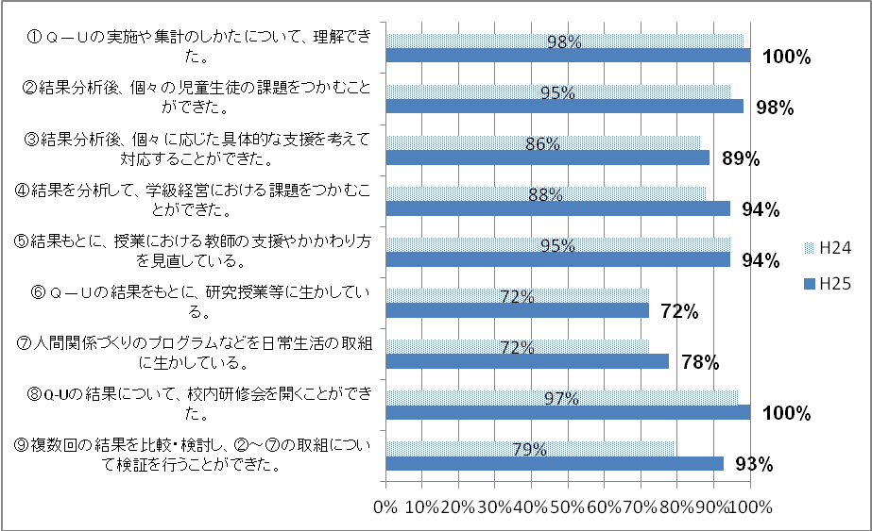

図４　H25 hyper-QU、Q-U についてのアンケートに肯定的意見の割合

イ　hyper-QUやQ-U 実施後の具体的な手立てについて

　　　hyper-QUやQ-Uの結果を受けて、具体的にどのような手立てがなされたかについては、図５のような結果となった（複数回答可）。

　　　昨年度より割合が増えている項目は、③「係り活動の工夫」（29％→39％）、⑦「人間関係づくりをめざした活動」（23％→33％）、⑨「行事への取組」（27％→41％）である。

　　③・⑨の項目に関しては、新たに何かを始めるというよりは今までやっていたことを“仲間づくりの観点”を意識して取り組んだことで増加したのではなかと思われる。⑦の項目に関しては、昨年度から行われている研修の中で得た知識や情報を、「実際にやってみた」からではないかと思われる。

　　　逆に減っている項目に注目すると、⑫「日記等でのかかわり」や⑩「個々への声かけ」など個別の指導が減っている。このことから、生徒指導上の諸問題の未然防止の観点からも教員の意識が予防的支援、子どもたち同士の「かかわり」に意識が向けられていることがわかる。



　図５　H24～25 hyper-QU、Q-U 実施後の具体的な手立てについてのアンケート結果

(3)　不登校児童生徒数の変化

ア　本年度の傾向

Ａ市の長期欠席傾向の児童生徒（12月末の時点で20日以上の欠席がある者）の割合を過去３年間の12月末の状況で比較した（図６）。



本年度小学校は低学年の長期欠席傾向の児童が増加した。本人の体調不良もあるが、保護者支援の必要がある家庭も増えており、長期的な課題となる可能性がある。

中学校はこの２年間で徐々に減ってきているが、長期欠席傾向の生徒のうち、12月末の時点で欠席が30日を超える者が半数以上おり、まだまだ厳しい状況である。「新たな不登校を増やさない」ことを目標にしていたが、小中学校への入学や転校など、環境の変化によって不登校が顕在化してしまうケースをくいとめることができなかった。

図６　長期欠席（不登校等）傾向　児童生徒の出現率（12月末）

しかし、教育支援センターをはじめとする関係機関や家庭との連携のもと、本年度は学校に一度も行っていない「全欠」の生徒がいなくなったのは明るい兆しである。

イ　中１ギャップ

Ａ市においても、小学生の頃は長期欠席の傾向はなかったにもかかわらず、中学生になって不登校傾向がみられるいわゆる「中1ギャップ」に該当する生徒も多い。下のグラフ図７は本年度、「中１ギャップ」とみられる生徒の１回目のhyper-QUの結果である。彼らの８割の生徒が要支援群を含む学級生活不満足群に位置していた。要支援群にいれば、すぐに何らかの対応がなされると思うが、不登校予防の観点からすれば、学級生活不満足群の生徒にも早めに対応する必要があると思われる。また、児童生徒それぞれの質問に対する回答をじっくり読み込み、対応への手がかりにすることが重要であろう。

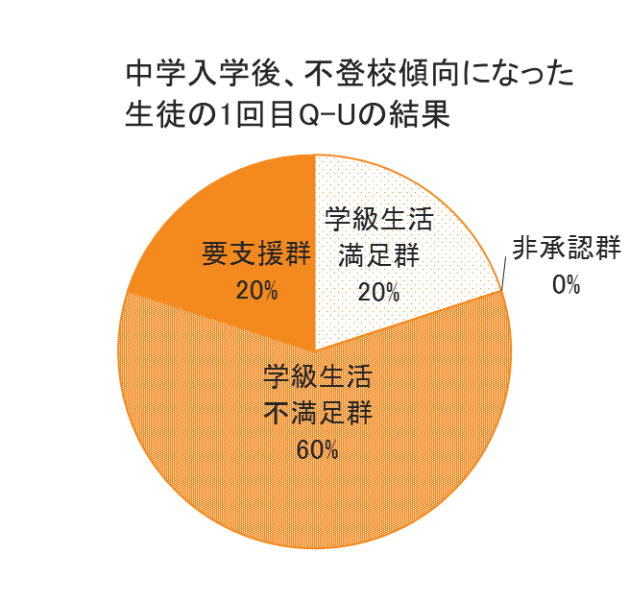

　このグラフの４割の生徒は２回目のQ-Uを不登校のため受けていない。休みは多くても、別室で過ごしてでも、なんとか学校に来ている生徒の共通点は、hyper-QUの結果で教員との関係の数値が高くなっていることである。このことからも、まずは教員が児童生徒とつながることが大切だと、改めて感じた。「温かい学級」をつくることは、不登校の予防には不可欠なことである。そのためにはhyper-QUやQ-Uを有効活用し、子どもたちの「サイン」を見逃さないことが重要であると思う。

図７　不登校傾向生徒１回目Q-Uの結果

６　成果と課題

(1)　成果

最も大きな成果は、年々「学校生活満足群」の割合が増えていることである。それはす

べての学校が分析検討会を実施し、Q-Uについての理解や活用が深まった結果ではないだろうかと考える。昨年度４月の段階ではQ-Uやhyper-QUがどのようなものかよく理解できていなかった状況から、本年度のアンケートでは100％の学級担任の先生が「Q-Uの実施や集計の仕方を理解した」という項目で「あてはまる」「ややあてはまる」と回答するまでになったことは大きな成果である。さらに、昨年度の課題に照らしてみると、どの項目も改善傾向にあると言える。

まず、「年間を見通した計画のもと、hyper-QUを実施し、分析検討会を行う」ことに関

しては、教員アンケートの結果からもわかるように、どの学校も分析検討会が行われている。Ｂ中学校のように年間計画にhyper-QUの実施日を決めている学校や１週間くらいの幅を持って実施日を決めている学校もあったが、どの学校も計画性を持って実施できていた。

次に、「学校ぐるみで人間関係づくりプログラム（SSTやSGEの活動など）を計画的に行う」ことについては、先ほど述べたＢ中学校のように定期的なSST ・SGEを試みたり、Ｃ中学校ではいつでも担任が使えるように「仲間づくり活動」の資料を１冊のファイルにまとめたりするなど、各校で状況に応じた取組がなされている。

また、７校の小学校から入学して来るＣ中学校では、「学級づくりリーダー」の教員が中心となり、一日入学で『出会いのビンゴ』等の交流活動を行うなど、中１ギャップを解消することを目的に新しい取組がなされた。子どもたちからは「他の小学校の人は思ったより話しやすくて、中学校に入って仲良くなりたいと思いました」のような肯定的な感想が多く寄せられた。小中連携だけでなく、小小連携もふまえた連携の輪が広がっている。

(2)　課題

　　　２年間にわたる「温かい学級づくり応援事業」の成果を今後にどうつなげていくかが大

きな課題である。実際、多忙な学校現場でQ-Uの集計や分析検討会を行う時間を確保する

ことの苦労もあったと思われる。また、Q-Uを使いこなすには回数を重ね、まだまだ専門

家の助言がほしいところであろう。その支援を誰がどのように行っていくかは大きな課題

である。そこで今後は、「学級づくりリーダー」の教員同士がうまくつながって、活躍する

ことが期待される。

また、学級生活満足群は増えているものの、不登校の状況はまだ厳しい状況である。生徒指導上の諸問題は発生してから対処するには解決に時間がかかるだけでなく、子どもたちの心に与える影響も大きい。そこでhyper-QU等を効果的に活用し、「予防的・開発的な取組」を継続して、さらに温かい学級づくりを進めていくことが重要である。